WYPOSAŻENIE ZAKŁADÓW PIEKARSKICH
01.03.2021
LEKCJ 1-3
TEMAT: Zasady ergonomii oraz przepisy Bezpieczeństwa i Higieny Pracy,
a także ochrony przeciwpożarowej w zakładach produkcji spożywczej.
Układ funkcjonalny pomieszczeń.

1. Stan techniczny i wyposażenie zakładu - ergonomia.
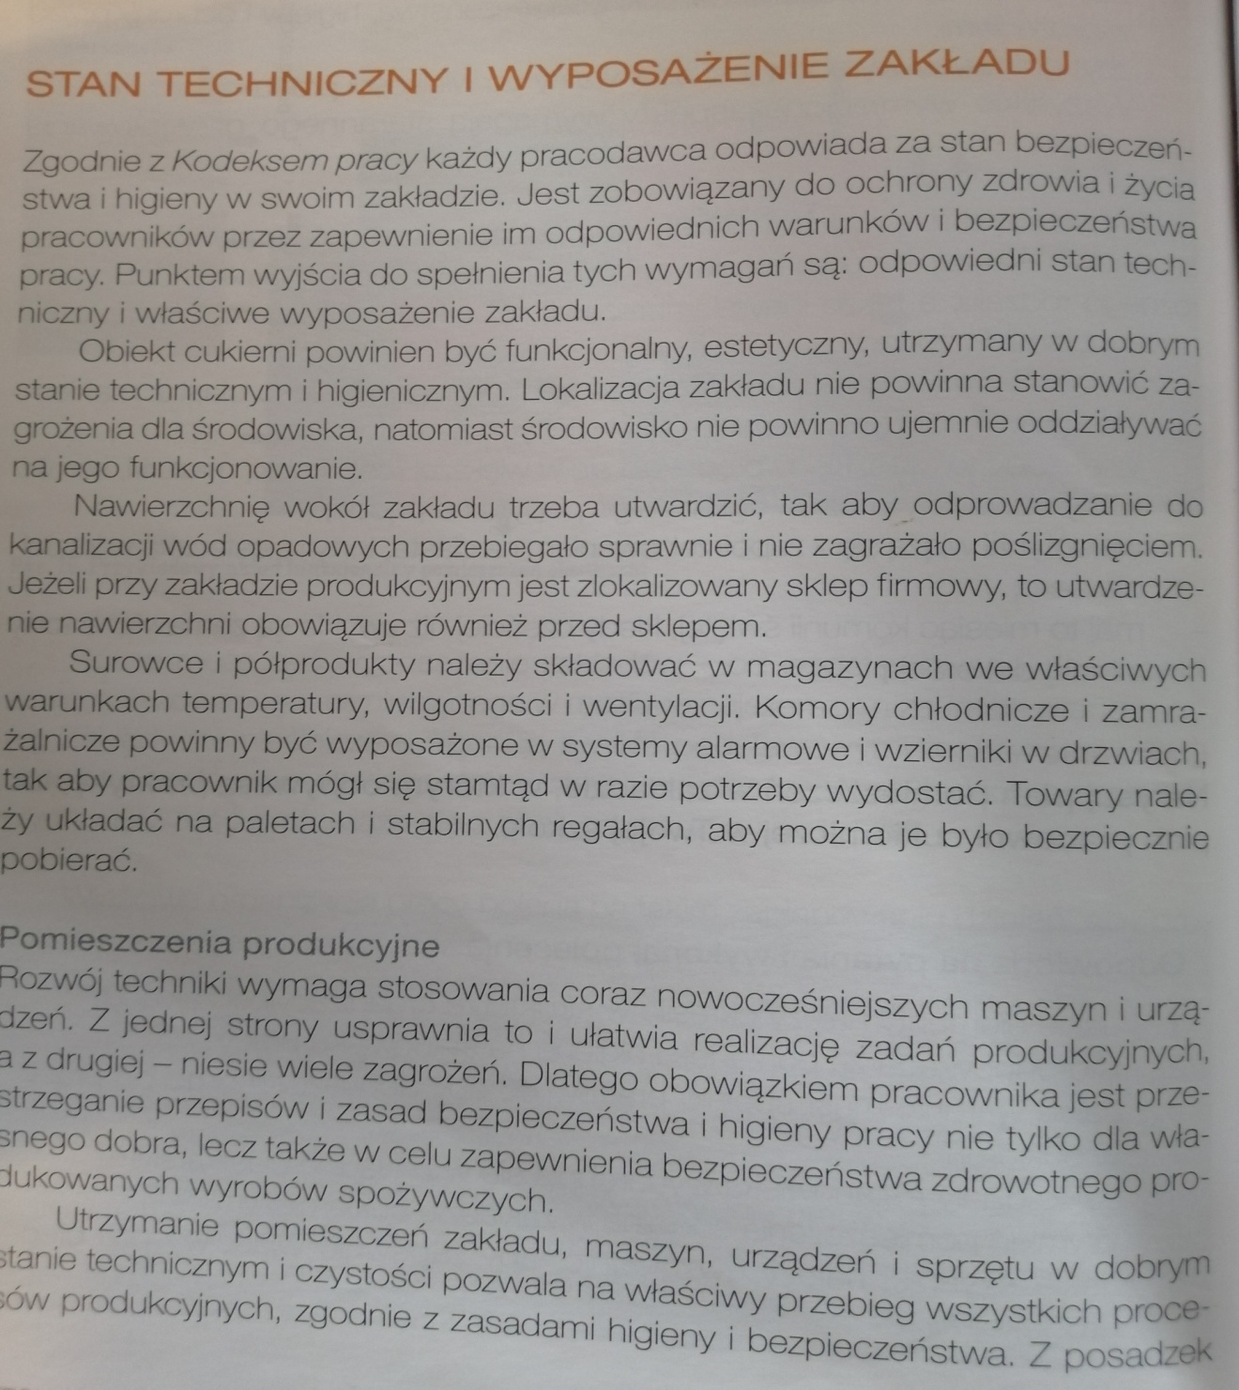
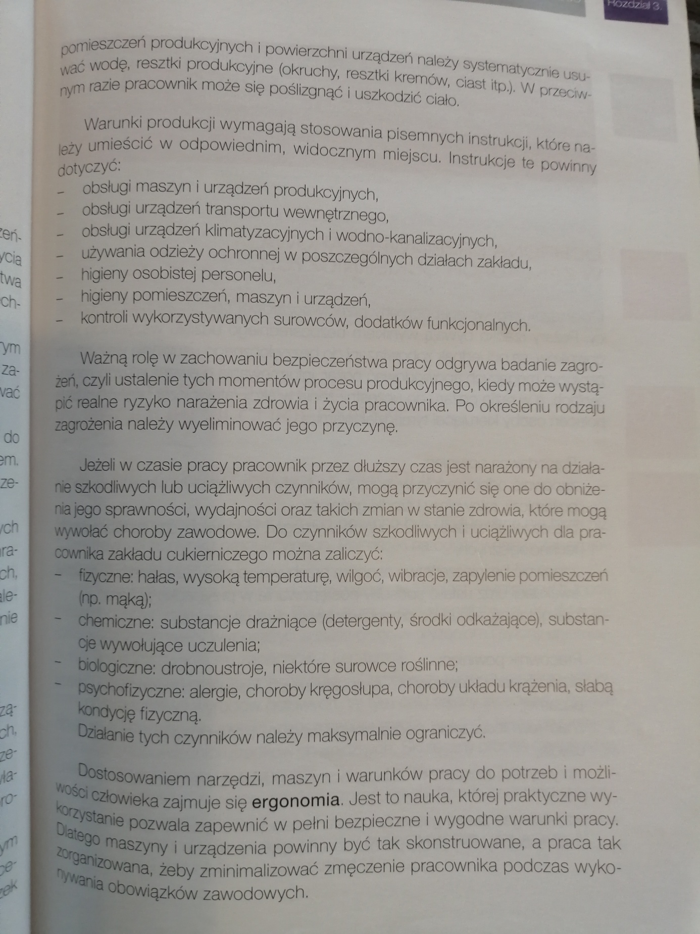

2. Ochrona przeciwpożarowa w zakładach piekarskich.

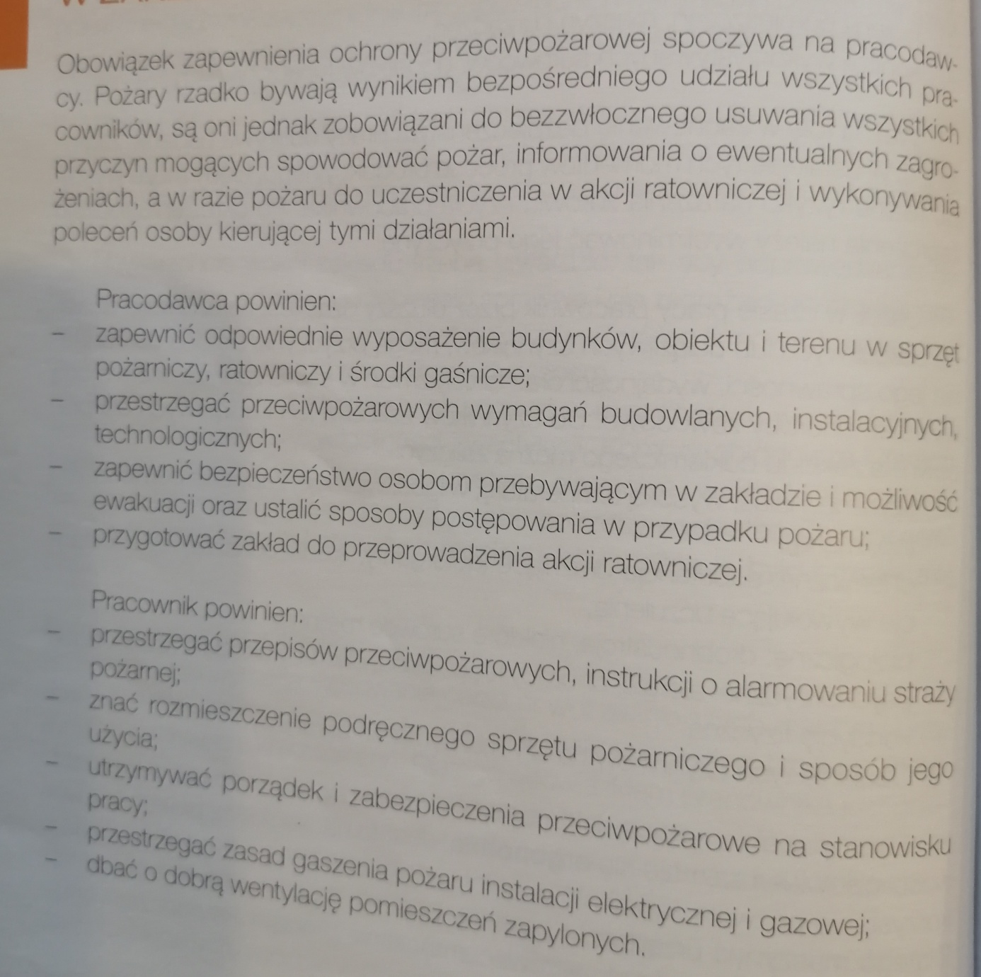

3. Ogólne zasady higieny produkcji.
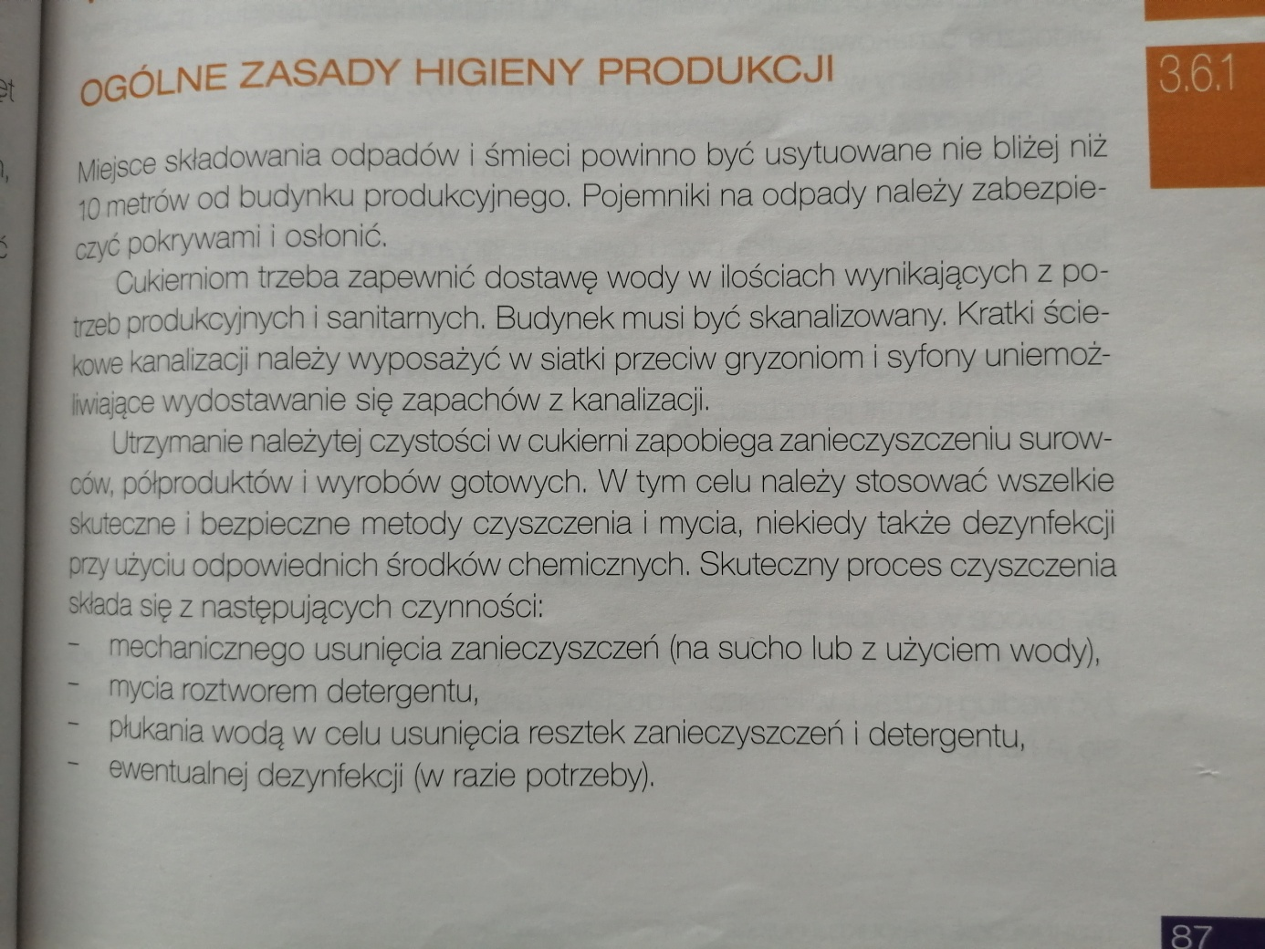

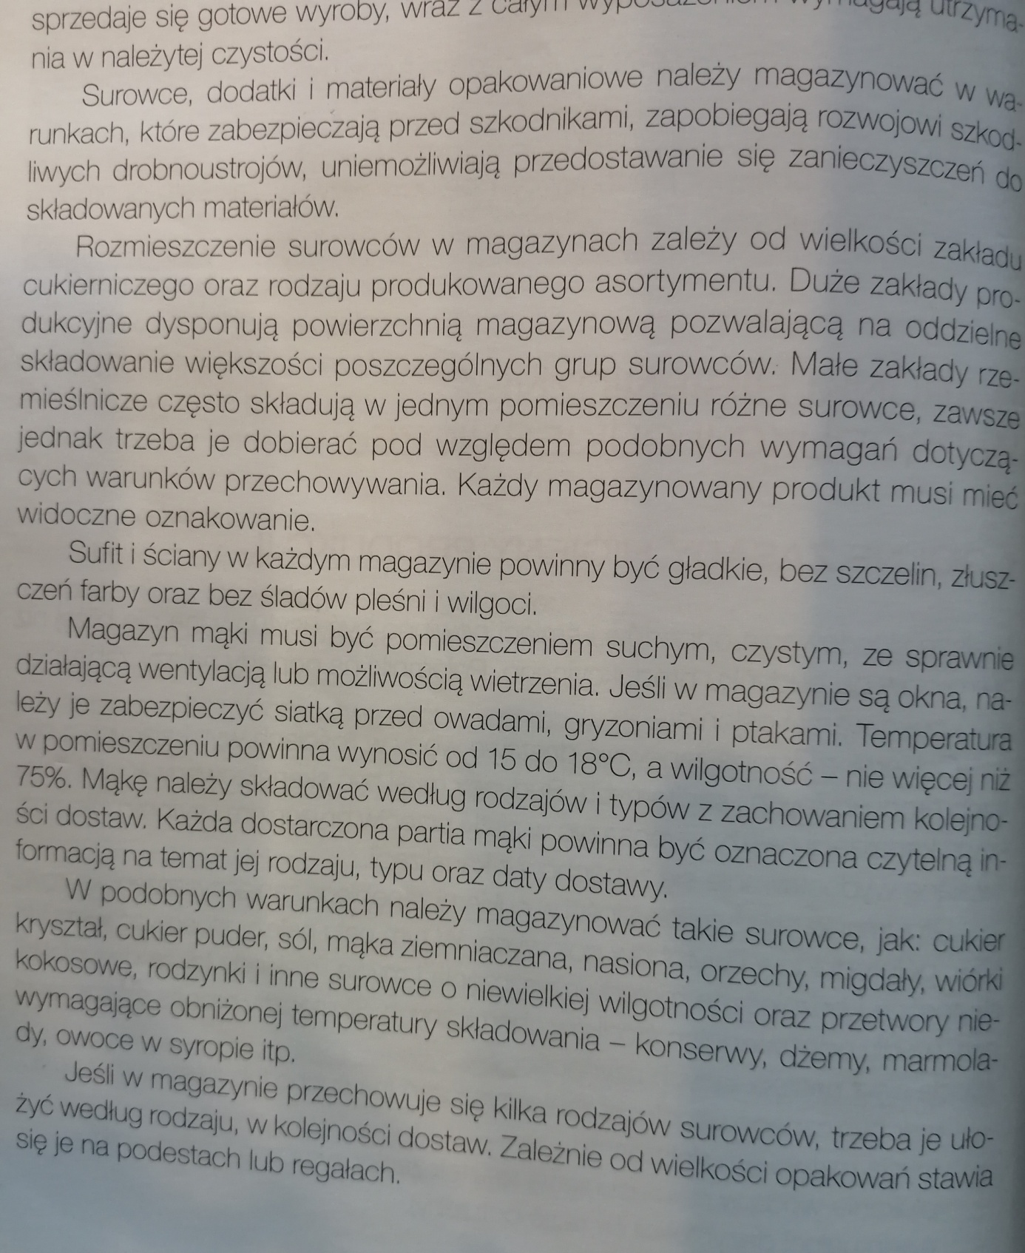

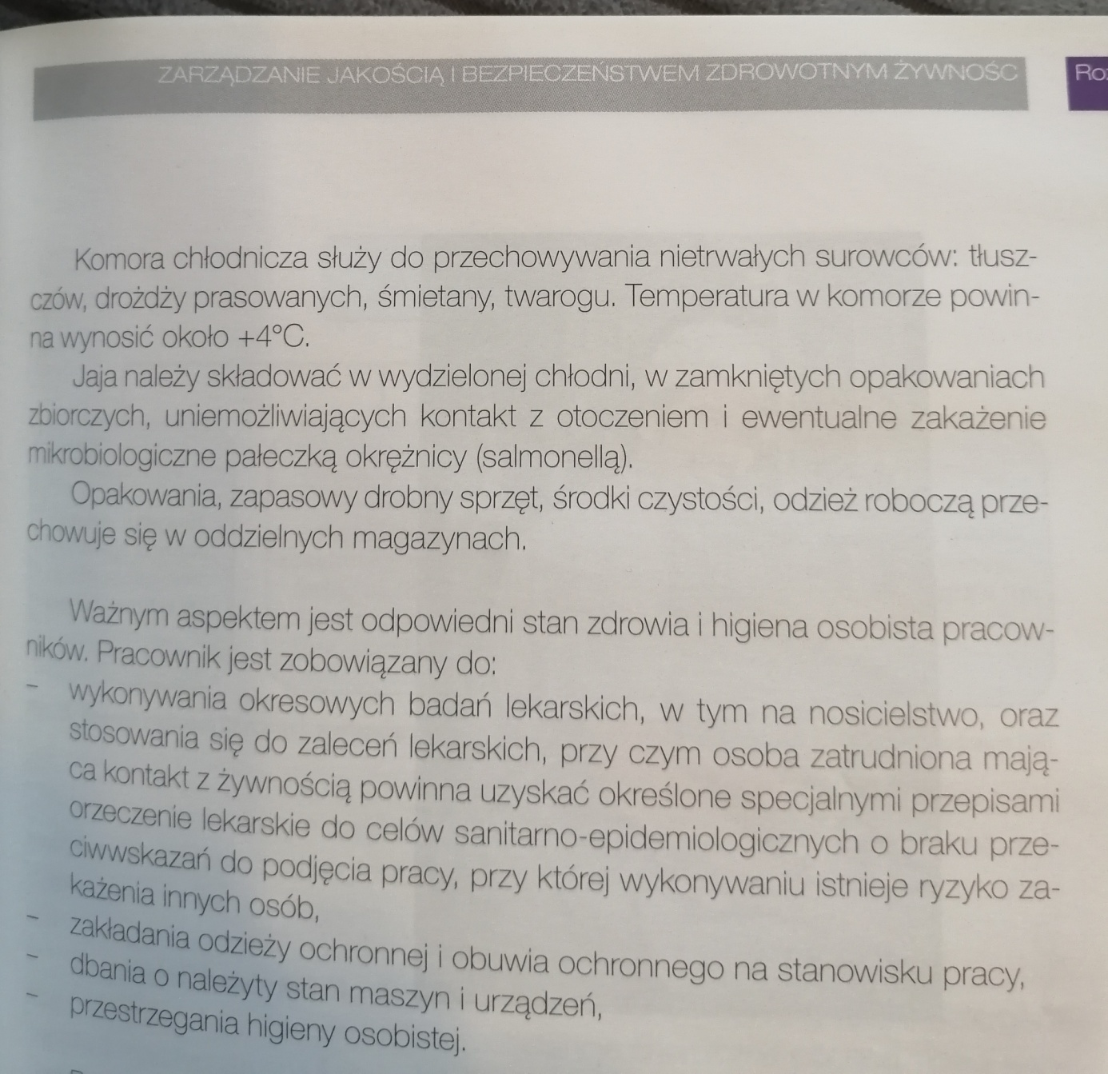

4. Układ funkcjonalny pomieszczeń. Przykładowe schematy:
a) rodzaje powierzchni i pomieszczeń w piekarniach
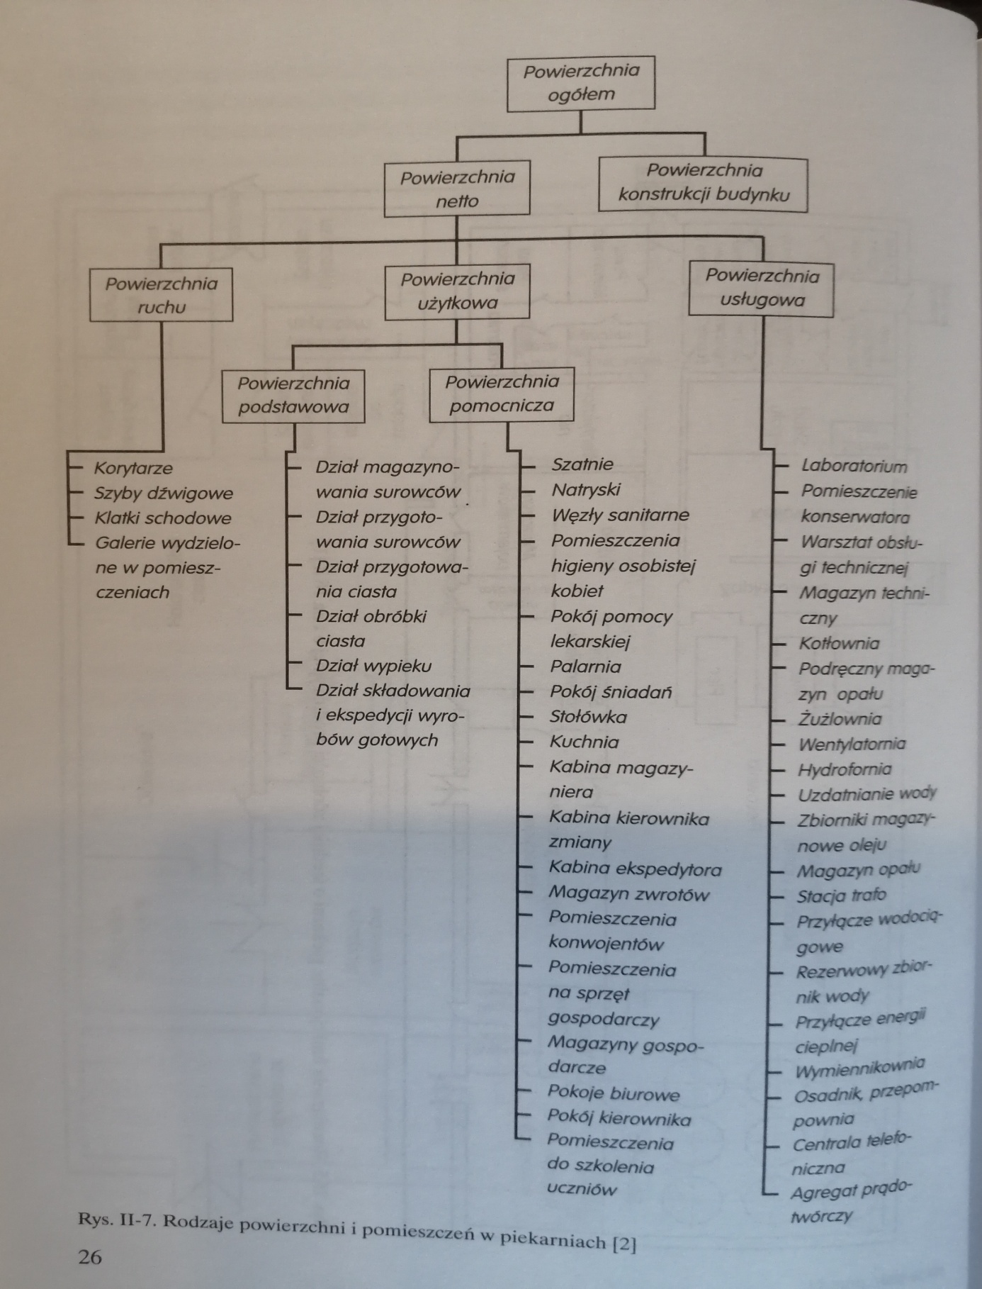

b ) rozwiązania funkcjonalne piekarni o różnych zdolnościach produkcyjnych

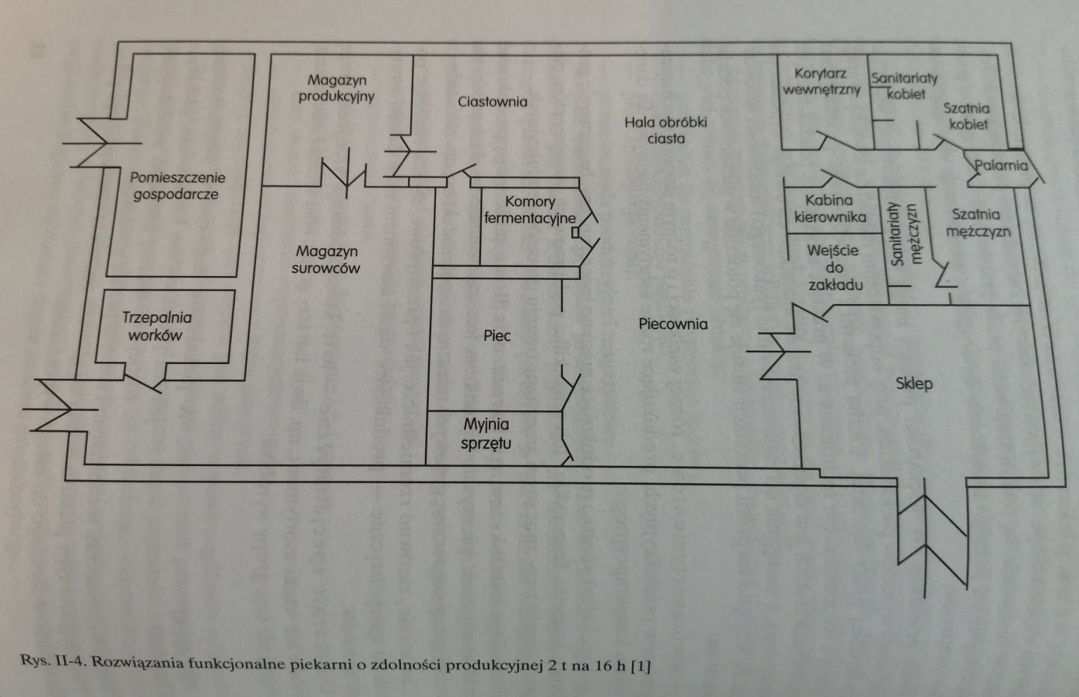

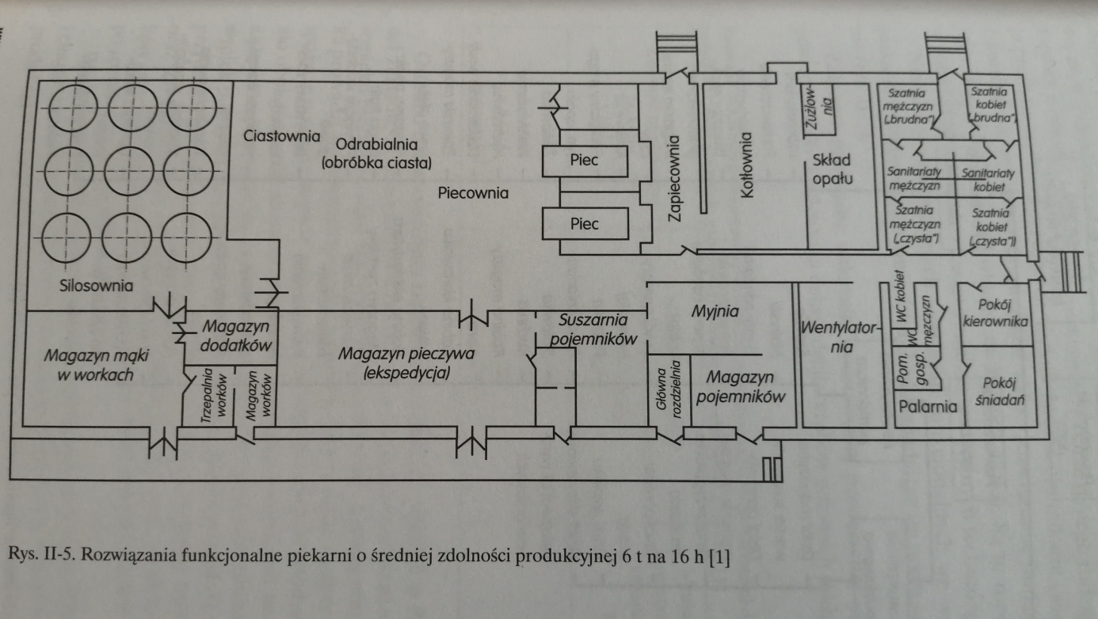

c) schematy organizacyjne piekarni małej, średniej i dużej.

